Напомните детям основные правила безопасного поведения.

В среднем за год в России случается около 150 тысяч пожаров. На них гибнет более 9,5 тысяч людей, в т.ч. дети. За 2019 год на территории Костромской области на пожарах погибло 48 человек из них 3 ребенка. Из 1588 пожаров произошедших в области, 15 пожаров произошли из-за детской шалости.

Уважаемые родители! В условиях карантина и режима самоизоляции Главное управление МЧС России рекомендует Вам напомнить детям основные правила безопасного поведения. Одна из самых главных задач родителей – это создать для своего ребенка безопасную среду, в которой он сможет гармонично развиваться. Большая часть детских трагедий происходит из –за недосмотра родителей. Не оставляйте своих малолетних детей без присмотра ни при каких обстоятельствах! Если ваш ребенок уже довольно большой и самостоятельный, многократно объясняйте ему правила безопасного поведения! Помните, что от вас зависит его жизнь и здоровье!

УБЕРЕЧЬ детей от несчастья поможет выполнение простых правил:

НЕ ОСТАВЛЯЙТЕ малолетних детей без присмотра даже на самое короткое время: дети — исследователи, им все интересно: спички в красивом коробке, блестящий нож, ножницы, розетки, открытая дверь на балкон, открытое окно, бутылочка с яркой этикеткой...

До беды, в этом случае, — один шаг!

НЕ ХРАНИТЕ, НЕ ОСТАВЛЯЙТЕ в доступном для ребенка месте спички, колющие, режущие предметы, а также утюг, кастрюли, сковородки, чайник, чашки, тарелки.

НЕ СТАВЬТЕ предметы бытовой химии туда, откуда их может достать ребенок: бытовая химия вызывает тяжелые отравления, ожоги глаз, кожи, пищеварительной системы.

НЕ ДАВАЙТЕ детям для игры мелкие предметы (пуговицы, шарики, монеты, бусы, конструкторы с мелкими деталями и т.п., а также вновь появившуюся игрушку для детей - спинер): ребенок может взять их в рог и случайно проглотить, засунуть в нос, уши и т.д., что станет непосредственной угрозой для здоровья, а иногда и жизни ребенка.

НЕ ОСТАВЛЯЙТЕ в доступном для ребенка месте лекарства, так как ребенок может съесть или выпить их и получить серьезное отравление, которое может поставить ребенка на грань жизни или смерти.

НЕ ОСТАВЛЯЙТЕ открытыми (поставленными на проветривание) окна в доме (квартире): подставив стул (табуретку), ребенок влезет на подоконник, обопрется на москитную сетку, чтобы посмотреть вниз, и выпадет из окна. Москитная сетка не предназначена для защиты от выпадения из окна.

НЕ РАЗРЕШАЙТЕ маленькому ребенку включать самостоятельно телевизор, компьютер, другую бытовую технику. Не оставляйте ребенка одного возле включенной бытовой техники.

НЕ ОСТАВЛЯЙТЕ включенными в сеть строительные инструменты (дрели, пилы и т.д.).

СЛЕДИТЕ, чтобы в квартире (доме) все бытовые приборы находились в исправном состоянии, электросеть не была перегружена, сетевые фильтры (удлинители) были без повреждений и не были протянуты через всю комнату (т.е. по ним никто не должен ходить, переступать через них и т.п.).

НЕ ПОЗВОЛЯЙТЕ детям играть вблизи строящихся объектов, разрытых теплотрасс, котлованов под инженерные коммуникации и т.д. Пренебрежение этим запретом часто приводит к необратимым трагическим последствиям!

Уважаемые родители!

Помните, беду легче предупредить! Берегите своих детей!

**В случае обнаружения пожара незамедлительно звоните на «01» – для стационарных телефонов или «101», «112» - с мобильных телефонов.**

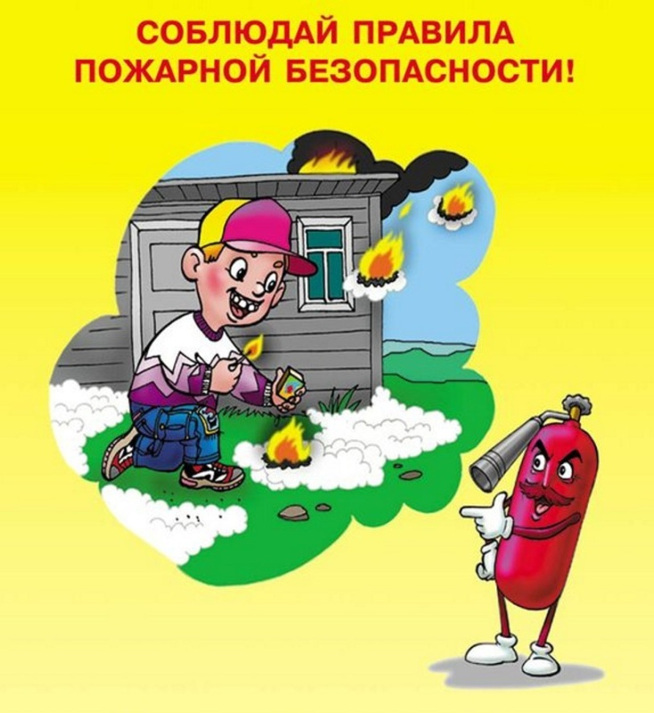

ТО НД и ПР Пыщугского, Межевского и Кологривского районов